Problemáticas a desenvolver na aplicação projecto - **enumeração**

**Gestão de Cinema**





**Legenda**:

* Falta de conhecimentos
* Falta de tempo
* Implementável
* Incerto

1. Gestão de salas com distinção entre salas 2D/3D através de uma representação gráfica da(s) sala(s)

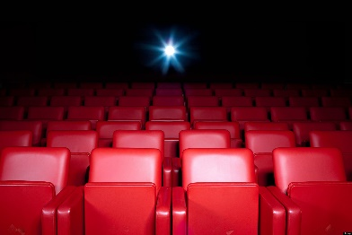

1. Implementação de gráficos para fazer uma melhor estatística

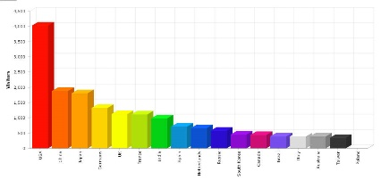

1. Gestão de produtos (além de bilhetes) como pipocas, gomas, etc…



1. Gestão de promoções



1. Distinção entre salas VIP e salas de cinema comuns
2. Horários dos filmes em exibição nas salas

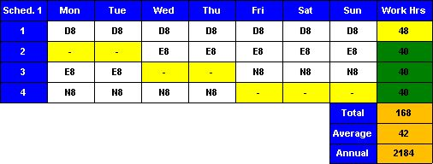

1. Criação de um site do cinema

Problemáticas a desenvolver na aplicação projecto - **especificação**

1. **Gestão de salas com distinção entre salas 2D/3D através de uma representação gráfica da(s) sala(s)** – Permitir a escolha do lugar através de uma representação gráfica
2. **Implementação de gráficos para fazer uma melhor estatística** – Colocar gráficos ou tabelas que mostram consultas como: Lotação percetual das salas por sessão; Vendas mensais dos funcionários do balcão; Total de vendas mensais por produto.
3. **Gestão de produtos (além de bilhetes) como pipocas, gomas, etc…** - É possível vender mais do que bilhetes.
4. **Gestão de promoções** – Enquanto se faz uma venda, é possível aplicar promoções caso se escolham certos produtos.
5. **Distinção entre salas VIP e salas de cinema comuns** – As salas VIP são as únicas que podem ser alugadas e são mais caras.
6. **Horários dos filmes em exibição nas salas** – Cada sala têm um horário com uma determinada duração. Por exemplo, o filme X fica em exibição desde o primeiro dia do próximo mês e sai de exibição ao fim de uma semana (7 dias depois).
7. **Criação de um site do cinema** – fazer um site que sirva como uma “montra” do cinema.